
ICS 65.060.01
B 90 T 90
中华人民共和国国家标准

GB/T 5263—200×/ISO 5674:2004
代替GB/T 5263.1-2000
GB/T 5263.2-2000

农业拖拉机和机械 动力输出万向节传动轴防护罩
强度和磨损试验及验收规范

Agricultural tractors and machinery－Guards for power take-off drive shafts－Strength and wear tests and acceptance criteria

（ISO 5674:2004，IDT）
（送审稿）

200×-××-××发布
200×-××-××实施
中华人民共和国国家质量监督检验检疫总局  中国国家标准化管理委员会 | 发布

前 言

本标准是等同采用ISO 5674:2004《农林拖拉机和机械 动力输出万向节传动轴防护罩强度和磨损试验及验收规范》（英文版）。
本标准是对GB/T 5263.1—2000和GB/T 5263.2—2000的修订。
考虑到我国国情，在采用ISO 5674:2004时，进行了如下修改：
——国际标准引用的ISO标准改为引用修改（等效）采用相应国际标准的我国国家标准；
——删除ISO 5674:2004的前言。
本标准的附录A，附录B为规范性,附录C、附录D为资料性附录。
本标准自实施之日起，代替GB/T 5263.1—2000和GB/T 5263.2—2000。
本标准由中国机械工业联合会提出。
本标准由全国农业机械标准化技术委员会归口。
本标准负责起草单位：
本标准主要起草人：

农林拖拉机和机械 动力输出万向节传动轴防护罩

强度和磨损试验及验收规范

1 范围
本标准规定了农林拖拉机和机械动力输出万向节传动轴防护罩的强度和磨损的试验室试验方法及验收规范。
本标准应和GB /T 17126配合使用。
本标准适用于动力输出万向节传动轴防护罩及其限制装置的试验。
本标准不适用于作为阶梯使用的动力输出万向节传动轴防护罩的试验。

2 规范性引用文件
下列文件中的条款通过本标准的引用而成为本标准的条款。凡是注日期的引用文件，其随后所有的修改单（不包括勘误的内容）或修订版均不适用于本标准，然而，鼓励根据本标准达成协议的各方研究是否可使用这些文件的最新版本。凡是不注日期的引用文件，其最新版本适用于本标准。
GB 250-1995 评定变色用灰色样卡(idt ISO 105/A02:1993)
GB/T 1592-2003 农业拖拉机后置动力输出轴1、2和3型(ISO 500-1991)
GB/T 16422.1-2006 塑料实验室光源暴露试验方法 第1部分：总则(ISO 4892-1:1999,IDT)
GB/T 16422.2-1999 塑料实验室光源暴露试验方法第 2部分:氙弧灯(ISO4892-2:1994,IDT)
GB /T 17126-1-200× 农业拖拉机和机械 动力输出万向节传动轴和动力输入连接 第1部分：制造和安全要求（ISO5673-1:2005，IDT）
GB /T 17126-2-200× 农业拖拉机和机械 动力输出万向节传动轴和动力输入连接 第2部分：动力输出万向节传动轴的使用规范及不同附加装置用PTO动力传动系统和PIC的位置及间隙规范（ISO5673-2:2005，IDT）

3 术语和定义
下列术语和定义适用于本标准。
3.1
环境温度 ambient temperature
5℃～35℃之间的任意温度。

4 试验条件
4.1 防护罩
4.1.1 防护罩试样应具有代表性，并在其规定的公差范围内。只要基础设计相同，试样试验结果应对较长或较短的防护罩均有效。如果防护罩的设计适用多种类型的传动轴，应选择具有代表性的传动轴和防护罩配合试验。
4.1.2 如果使用塑料（或其它在紫外线照射下降解的材料）防护罩，制造商应保证其产品具有耐紫外线照射的性能（见附录B的举例）。
4.1.3除本标准特殊规定外，试验过程中应遵守制造商操作和维护使用说明书关于传动轴和防护罩的规定。
4.1.4试验用防护罩应与收缩长度为900mm～1010mm的动力输出万向节传动轴连接。整个试验过程中应使用同一防护罩。
4.2 其它条件
4.2.1 试验过程中要求传动轴旋转时，其转速应为1000 r/min。
4.2.2 所有试验应有计划地按并附录A给出的顺序进行。

5 试验装置
5.1 一般要求
5.1.1 磨损试验装置应能支撑动力输出万向节传动轴，并能使传动轴以1000 r/min的转速转动。
传动轴及其防护罩应按操作相关规定安装，且只能使用其设计原有的锁定装置固定。如没有其它特殊规定，固定点应符合GB/T 1592与其等效机械标准的规定。磨损试验装置的尺寸和型式应能确保试验环境一致，如热度及粉尘要求应符合5.2.3的规定。
5.1.2 强度试验装置在可控制温度及规定转速下，应能精确地采用已知载荷进行试验。测量误差应满足表1的规定。
5.2 试验参数
5.2.1 测量准确度
除本标准特殊规定外，所有测量结果的误差应符合表1的规定。
表1 测量准确度
 | 测量准确度 | 测量误差
旋转速度 | ±0.5% | ±5%
温度 | ±1.0℃ | ±5%
时间 | ±0.2% | ±5%
长度 | ±0.5% | ±2%
外力 | ±1.0% | ±2%
5.2.2 试验用水和盐水
5.2.2.1 试验用水应使用饮用水。
5.2.2.2 试验用盐水溶液应由氯化钠溶解在水中制成，浓度为50g/L±5 g/L。 氯化钠应为白色，其水溶液应为无色。溶液中不应含有铜和镍。以盐的干基计算，碘化钠的含量不应超过0.1%，杂质总含量不应超过0.4%。
5.2.3 试验粉末
5.2.3.1 试验粉末应是等质量的有机粉末和无机粉末的混合物。
5.2.3.2 有机粉末应是碾碎的苜蓿粉，其最高含水量为12%，最大颗粒尺寸为2mm。环境中的悬浮物浓度应维持在0.5kg/m³。
5.2.3.3 无机粉末应是纯磷肥，该种磷肥是在钢铁生产过程种通过对钢和磷化铸铁的处理获得的，其主要成分硅磷化钙应具有以下特性：
——最小含量：P₂O₅总量的9%（±3%）；
——其它：至少 P₂O₅额定总量的75%，能溶解在浓度为2%的柠檬酸中，见表2。

表2 试验粉末的规定
筛子网眼尺寸  mm | 筛分后颗粒粒度  min %m/m
＞0.063 | —
＞0.125 | —
＞0.16 | ＞75
＞0.63 | ＞96

6 试验
6.1 一般要求
每次试验后，说明并记录防护罩的情况，特别是能够导致防护罩损坏的断口、部件塑性变形和解体等情况。
试验顺序见附录A。
试验过程中防护罩的损坏程度如果满足下列情况，则认为该防护罩通过试验：
——防护罩没有穿孔、塑性变形而导致传动轴暴露；
——防护罩没有断裂、破裂或部件未发生脱离。
6.2 磨损试验
6.2.1 在整个试验过程中，传动轴应保持旋转，并且在传动轴旋转的同时，将传动轴伸展到最大长度，保持转动1min，然后收缩到最小长度保持转动4min。在整个试验过程应始终重复上述操作。试验顺序见附录A。
防护罩应安装制造商规定的常规安装和锁定系统。
在每个磨损循环试验前和试验后，测量固定防护罩所施加的转矩，测量时应保证防护罩已旋转1min。轴承空转时，每个轴承座圈测得的转矩不应超过2.5N·m；每个完整的动力传动循环，测得的转矩不应超过10 N·m。
6.2.2 在试验前和试验后，测量当传动轴以1000r/min的转速转动时固定每个防护罩套管的转矩。
6.2.3 试验应按下列顺序进行：
- 在85℃下，进行48h；
- 在环境温度下，进行48h；
- 在环境温度下，空气中粉末含量符合5.2.3的规定，进行96h；
- 在85℃下，进行24h；
- 在环境温度下，进行24h；
- 在环境温度下，空气中粉末含量符合5.2.3的规定，进行48h。
6.3 轴承腐蚀试验（仅适用于防护罩和PTO轴间采用轴承连接的情况）
保持传动轴及其轴承处于原位置，拆除防护罩，水平支撑、固定，在48h内的每小时的前5min用盐水（见5.2.2.2）喷淋轴承，然后使轴承自然干燥（也就是说进行48次循环，每个循环喷淋5min盐水，然后每个循环的剩余55min自然干燥轴承）。
盐水可采用喷洒、浇注或其它适当的方式，但应保证盐水流经轴承机构所有金属部件的时间能够持续5min。试验过程中为保证轴承与盐水良好接触，可旋转传动轴，但应限制传动轴旋转速度，以防止盐水溶液被旋转的传动轴甩出。盐水溶液应避免与内套管接触。
6.4 强度试验
6.4.1常温动态径向加载试验
装有防护罩的传动轴的径向加载试验应在磨损试验后的环境温度中进行。
试验过程中防护罩的损坏程度如果满足下列情况，则认为该防护罩通过试验：
——防护罩没有穿孔、塑性变形而导致与传动轴脱离；
——防护罩没有断裂、破裂或部件解体情况。
6.4.2 万向节防护罩的强度试验
在传动轴旋转的同时，使用一根宽100mm的光滑、平直木梁，在万向节防护罩罩冠上施加500N的径向载荷，保持60s（见附录A）。
为避免过度振动，木梁上应有一块厚度20mm、肖氏硬度约A/20的橡胶垫。在加载过程中，应避免产生冲击力。
应对每个万向节都进行相同强度试验。
试验过程中防护罩的损坏程度如果满足下列情况，则认为该防护罩通过试验：
——防护罩没有穿孔、塑性变形而导致与传动轴脱离；
——防护罩没有断裂、破裂或部件解体情况。
6.4.3 套管的强度试验
将装有防护罩的传动轴用常规端连接件水平支撑，并将其伸展到延伸长度（制造商推荐）。
在传动轴旋转的同时，使用一根宽100mm的光滑、平直木梁，在防护罩中间垂直施加500N的径向载荷，保持60s（见附录A）。
记录试验中或试验后旋转轴的任何部分是否暴露。暴露部分可以使用30mm的探针接触旋转轴进行验证。
试验过程中防护罩的损坏程度如果满足下列情况，则认为该防护罩通过试验：
——防护罩没有穿孔、塑性变形而导致与传动轴脱离；
——防护罩没有断裂、破裂或部件解体情况。
6.4.4 动态扭转试验
传动轴及其防护罩位于最大允用转角且按使用说明书旋转时，万向节防护罩的尺寸应保证万向节防护罩罩冠与传动轴的主防护罩接触时不会发生损坏。
传动轴位于最大允用转角时，如果万向节防护罩罩冠与传动轴的主防护罩或传动轴的其它部分未发生接触，则不必进行本项试验。
本项试验可以在传动轴以1000r/min的转速转动时，按下列顺序进行：
a）对于1型和2型PTO的主防护罩，用小于1000N·m的额定转矩或小于57kW的额定传输功率测试传动轴，转速为540 r/min；
b）对于3类PTO主防护罩，应采用更高的额定转矩，额定功率测试传动轴。
被测双联式动力输出万向节传动轴主防护罩应按图1的形式固定。固定相关尺寸见表3，同时试验时应采用额定转矩。
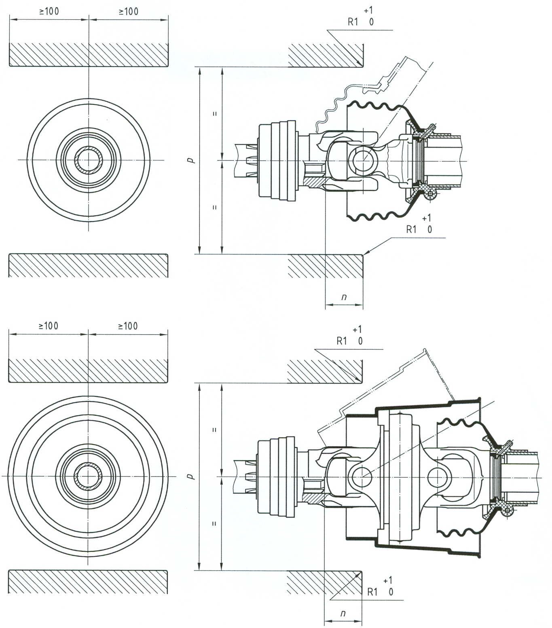
图1 1、2、3型动力输出轴防护罩测试
表3 固定尺寸 mm
传动轴类型 | 尺寸
传动轴类型 | n | p
1型和2型 | 85₀⁺² | 280₀⁺²
3型 | 105₀⁺² | 350₀⁺²
把传动轴及其防护罩从水平面直线位置转至制造商规定的最大转角，并在最大转角处停留5s±2s。在15min±3min时间内完成100次上述操作。
试验过程中防护罩的损坏程度如果满足下列情况，则认为该防护罩通过试验：
——防护罩没有穿孔、塑性变形而导致与传动轴脱离；
——防护罩没有断裂、破裂或部件解体情况。
6.4.5常温静态轴向加载试验
固定传动轴及其防护罩，均匀地在防护罩罩冠和套管双向加载250N的轴向力，保持60s（见附录A）。
固定传动轴及其防护罩，在防护罩套管和传动轴之间的每个附加装置轴承双向加载1000N轴向力，保持60s（见附录A）。
对传动轴的每一端进行测试。
试验过程中防护罩的损坏程度如果满足下列情况，则认为该防护罩通过试验：
——防护罩没有穿孔、塑性变形而导致与传动轴脱离；
——防护罩没有断裂、破裂或部件解体情况。
6.4.6 常温轴承的动态轴向测试
保持传动轴旋转，而将防护罩固定在试验设备上，在防护罩和传动轴轴承双向施加500N的轴向力，保持60s（见附录A）。
试验过程中防护罩的损坏程度如果满足下列情况，则认为该防护罩通过试验：
——防护罩没有穿孔、塑性变形而导致与传动轴脱离；
——防护罩没有断裂、破裂或部件解体情况。
6.5 负温试验
6.5.1 负温冲击试验
6.5.1.1 将传动轴及其防护罩用常规端连接件水平直线支撑，并伸展到延伸长度。
6.5.1.2 测试开始前将传动轴及其防护罩在－35℃温度下放置1h。试验过程中应保证传动轴及其防护罩的温度不超过－35℃。
6.5.1.3 在－35℃温度下，对传动轴及其防护罩按从 a）到 c）的顺序用摆锤进行三次冲击（见图2）。摆锤的冲击面应平直，直径50mm，冲击面的边缘应有倒角（见图2）。
对重量大于200N的传动轴，冲击用摆锤的冲击能量为98J，（试验的配置见条款4）。
对重量为200N及以下的传动轴，可把传动轴重量一半的值作为冲击能量，单位焦耳（试验的配置见条款4）。
a）当动力输出万向节传动轴成直线状态，撞击万向节中心上方的两端罩冠（如果两个罩冠相同则只撞击一次），万向节外节叉平面应平行于冲击面（见图2）。
b）第二次冲击套管的中点；
c）第三次冲击两个套管重叠处的中点。
试验过程中防护罩的损坏程度如果满足下列情况，则认为该防护罩通过试验：
——防护罩没有穿孔、塑性变形而导致与传动轴脱离；
——防护罩没有断裂、破裂或部件解体情况。

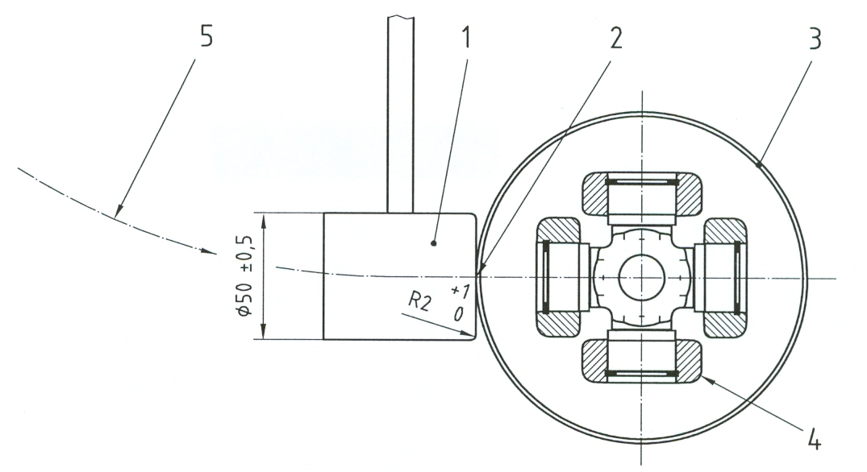
1摆锤 接触面 3 防护罩 4 节叉后部区 5 摆锤轨迹
图2 冲击测试
6.5.2 负温静态轴向加载试验
试验步骤如下：
将传动轴及其防护罩在－35℃温度下放置1h。
传动轴及其防护罩静止在－35℃下，均匀地在防护罩罩冠和套管双向加载250N的轴向力，保持60s（见附录A）。
——如果防护罩外套管的内径D小于等于80mm，该轴向力为2.5kN；
——如果防护罩外套管的内径D大于80mm，轴向力F的值可以通过公式：F＝D×0.031计算，最大为3.5kN。其中F的单位为kN，D的单位为mm。
测试传动轴每一端。
试验过程中防护罩的损坏程度如果满足下列情况，则认为该防护罩通过试验：
——防护罩没有穿孔、塑性变形而导致与传动轴脱离；
——防护罩没有断裂、破裂或部件解体情况。
6.6 在特定温度下的对锁定装置的试验
6.6.1 常规附加装置
下面的试验方法可以对连接在防护罩上的附加装置（如链条、索链等）进行试验。
a) 在传动轴轴线所在平面上，对附加装置施加400N的外力，保持60s。进行两次试验，一次沿轴向加载，一次沿径向加载。但固定防护罩的方法不应引起防护罩的损坏或塑性变形。
b) 60s后，增大径向力，至到锁定装置失效。锁定装置一般在防护罩末端的弱点处失效。该弱点应在800N的力作用下同样失效。
试验结束后，抑制系统（包括锁定装置和附加装置）的变化不应影响其正常功能（弱点除外）。
6.6.2 其它锁定装置
其它任何锁定装置上都可进行如下试验：
- 将传动轴及其防护罩用常规端连接件水平直线支撑，并收缩到制造厂规定的最小长度情况下，进行防护罩的固定转矩试验。在传动轴延伸到延展长度时，重复本试验。本试验可使用磨损试验用箱体（见D.3）。
- 保持传动轴旋转，除去附加或运行的抑制系统，均匀地在防护罩和套管重叠部分及每个防护套管的中点施加100N的外力。加载时应使用100mm宽，100mm长，50～100厚的薄板。薄板的一端带有120º的“V”形凹槽（见图3）。凹槽处附有厚度5mm～10mm、肖氏硬度A50的橡胶垫。橡胶垫安装应紧固，不应与防护罩发生接触。薄板后部应有一块厚度20mm、肖氏硬度A20的橡胶垫。
一旦加载完成，使防护罩在3s内应完全停止。记录防护罩是否在3s时间内完全停止。
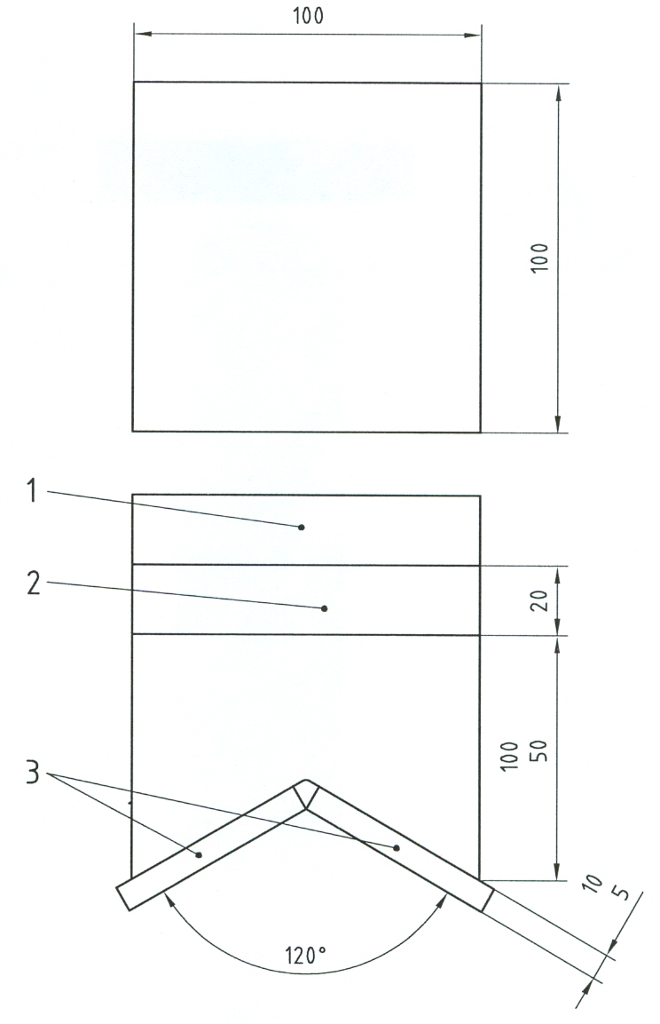

1 铁架
2 肖氏硬度为A/20的橡胶垫
3 肖氏硬度为A/50的橡胶垫
图3 V型测试

7 验收标准
验收标准如下：
- 所有的试验完成后才可进行防护罩及其锁定装置的相关试验。
- 试验完成后所有的标志应仍可阅读，并粘贴牢靠。
- 试验完成后防护罩应仍可正常使用，不应出现断裂、破裂或部件解体情况，也不应出现穿孔、塑性变形而导致与传动轴脱离现象。
- 所有试验完成后，防护罩与其原位置相比，未发生移动，如轴承仍处于轴槽上。

8 试验报告
试验报告应包含以下内容：
——传动轴防护罩概况，包括传动轴和防护罩的标志
——试验结果
——简述试验是否符合条款7的要求。
试验报告格式见附录C。

附录Ａ
（规范性附录）
试验顺序
A.1 防护罩罩冠和套管的试验顺序
试验按如下顺序进行：
a) 转速1000r/min时的磨损试验
1）85℃进行48h；
2）环境温度下进行48h。
b) 根据说明书对防护罩轴承进行维护、保养（润滑等）；
c) 万向节常温动态径向加载试验；
d) 套管常温动态径向加载试验；
e) 常温动态轴向加载试验；
- 常温下，传动轴转速1000r/min，96h磨损试验；
- 根据使用说明书，将防护罩从动力输出万向节传动轴上拆下，然后重新装上；
- 轴承的腐蚀试验；
- 根据说明书对防护罩轴承进行维护、保养（润滑等）；
- 磨损试验
  - 85℃进行24h；
2）环境温度下进行24h。
l) 根据说明书对防护罩轴承进行维护、保养（润滑等），需要时；
m) 万向节常温动态径向加载试验；
n) 套管常温动态径向加载试验；
o) 常温动态轴向加载试验；
p) 转速1000r/min时的磨损试验；
——常温下进行48h。
q) 根据使用说明书，将防护罩从动力输出万向节传动轴上拆下，然后重新装上；
r) 动态旋转试验；
s) 防护罩罩冠常温静态轴向加载试验；
t) 套管常温静态轴向加载试验；
u） －35℃下的冲击试验；
v） －35℃下的静态轴向加载试验；
w）附加装置的常温试验；
x) 限制装置的常温试验；
y) 检查紫外线照射试验数据（见附录B）；
z) 完成试验报告。
见图A.1。
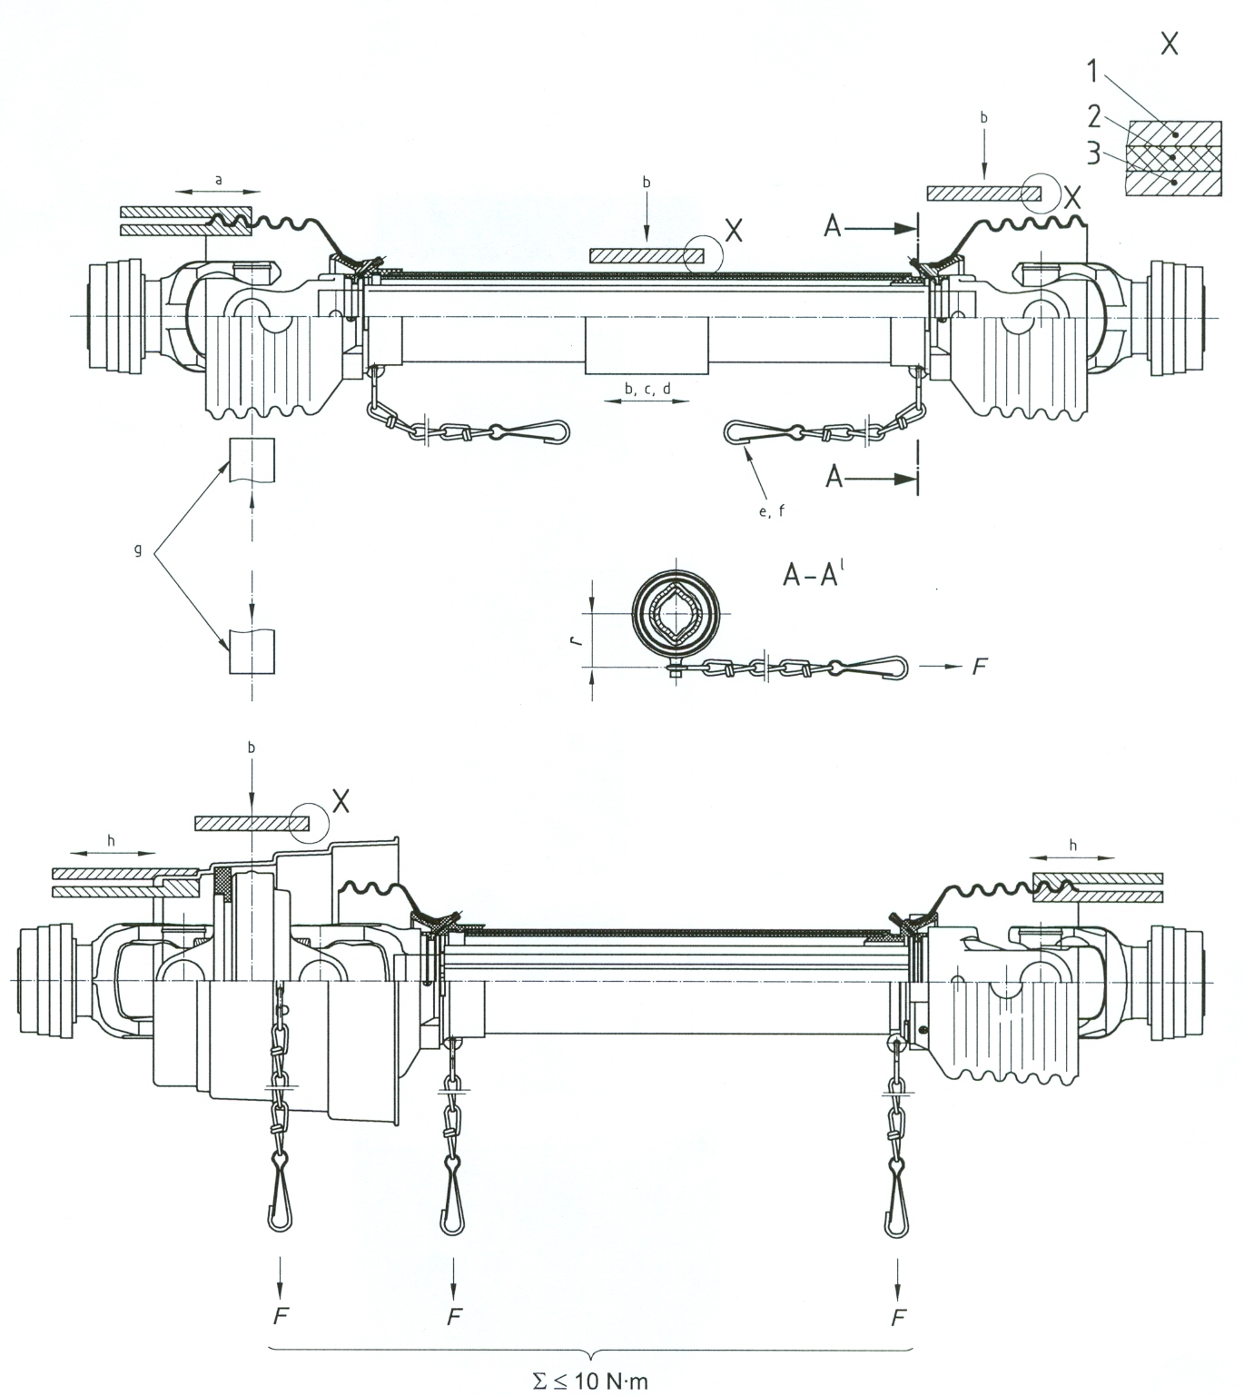
1 载荷 2 橡胶 3 木梁

a 每个防护罩罩冠200N加力10s
b 在转速为1000r/min下加力500N保持60s
c 加力1000N保持60s
d -35℃时加力2500N保持60s（上限为3500N）
e 加压400N保持60s
f 施加大于400N，且小于800N的压力60s：（弱铰链断开）
g -35℃情况下冲击98J（见6.5.1）
h加力250N保持60s

图A.1防护测试

附录Ｂ
（规范性附录）
塑料防护罩紫外线照射试验
下列要求适合于在试验室采用紫外线光源对塑料防护罩进行紫外线照射试验。
试验样品及其数量应符合GB/T 16422.1的规定。
试验样品应是塑料防护罩的一部分。被测样品的大小至少应为10mm×10mm。
试验条件应符合 GB/T 16422.2。
黑色面板的温度应为65℃±3℃。
相对湿度应为65%±5%。
喷淋循环应满足：
——18min±0.5min喷淋
——102min±0.5min干燥
相对光谱辐射（表1，方法A）——紫外线辐射应为505W/m²。
试验时间1000h。
试验报告或试验结论：包括试验样品和试验方法的描述。
a）颜色试验：灰度的变化应符合GB 250的规定，最小等级3。
b）机械试验
——以100×放大倍率的方式检查，不允许出现破裂；
——手弯曲试验应在未见破裂现象出现的条件下进行。

附录Ｃ
（资料性附录）
典型试验报告
描述
试验用动力输出万向节传动轴防护罩：
配套的动力输出万向节传动轴：
传动轴长度 收缩长度：
延伸长度：
传动轴型号标志：
防护罩型号标志：
防护罩类型：
维护保养要求： 频次：
润滑类型：

紫外线照射试验数据
试验数据可用？ 是/否
数据描述：

防护罩罩冠
材料：
长度： mm
最大直径： mm

套管
材料：
尺寸：
外径 壁厚 长度
外套管 mm mm mm
内套管 mm mm mm
在轴上的固定方法：
轴承类型：
其它：

磨损试验
固定防护罩需要的转矩
当传动轴旋转时，固定防护罩所需要的转矩是否超过10N•m？
磨损试验前：是/否
磨损试验后：是/否
注释（如果需要）：
传动轴是否满足6.2的要求？是/否

强度试验
常温轴向加载试验
环境温度：
防护罩罩冠是否仍固定在套管上？是/否
防护罩是否失效？是/否
注释（如果需要）：

常温径向加载试验
环境温度：
防护罩在60s的时间内是否保持固定？
试验过程中或试验后，传动轴是否有更多的部分暴露出来？是/否
防护罩是否失效？是/否
注释（如果需要）：

低温轴向加载试验
低温温度：
防护罩是否失效?是/否
防护罩是否仍固定在轴上？是/否
注释（如果需要）：

低温冲击试验
低温温度：
防护罩是否失效?是/否
注释（如果需要）：

固定件试验
环境温度：
固定件是否失效？是/否
注释（如果需要）：
防护罩是否符合6.6.1？是/否
固定防护罩的时间时间是否超过6.6.2规定的3s？
——磨损试验前？是/否
——磨损试验后？是/否
注释（如果需要）：

附录Ｄ
（资料性附录）
非常规设计防护罩和锁定系统试验

重要——本附录可以用来对非常规设计的防护罩进行试验，但就试验的严格性来讲，并没有减少相关试验数量。试验样品应满足本标准的相关规定。
D.1 一般要求
任何采用伸缩和保护系统的防护罩都可按本附录的规定和程序进行试验。
D.2 术语和定义
下列术语和定义适合于本附录。
D.2.1
最小长度 minimum length
当传动轴处于收缩长度时，沿防护罩的外沿测得的最小距离。
注： 收缩长度见GB/T 17126.1
D.2.2
最大长度 maximum length
当传动轴处于延伸长度或弯曲90º时，沿防护罩的外沿测得的最大距离。
注：延伸长度见 GB/T 17126.1
D.3 非伸缩式防护罩磨损试验
本试验目的是在苛刻条件下，在相同时间内延展和收缩防护罩，用以计算防护罩的耐久性。
按6.2.1的规定，在磨损试验箱体上安装防护罩及其传动轴。安装时应按照制造厂设计的方式，模拟传动轴及其防护罩在拖拉机或机器上的使用状态。
试验要求应保持和6.2.1的规定一致。但最大和最小长度应符合D.2的规定。
D.4 万向节上的防护罩组件的试验
在传动轴旋转的同时，使用一根宽100mm的光滑、平直木梁，在防护罩中间垂直施加500N的径向载荷，保持60s，见图D.1。
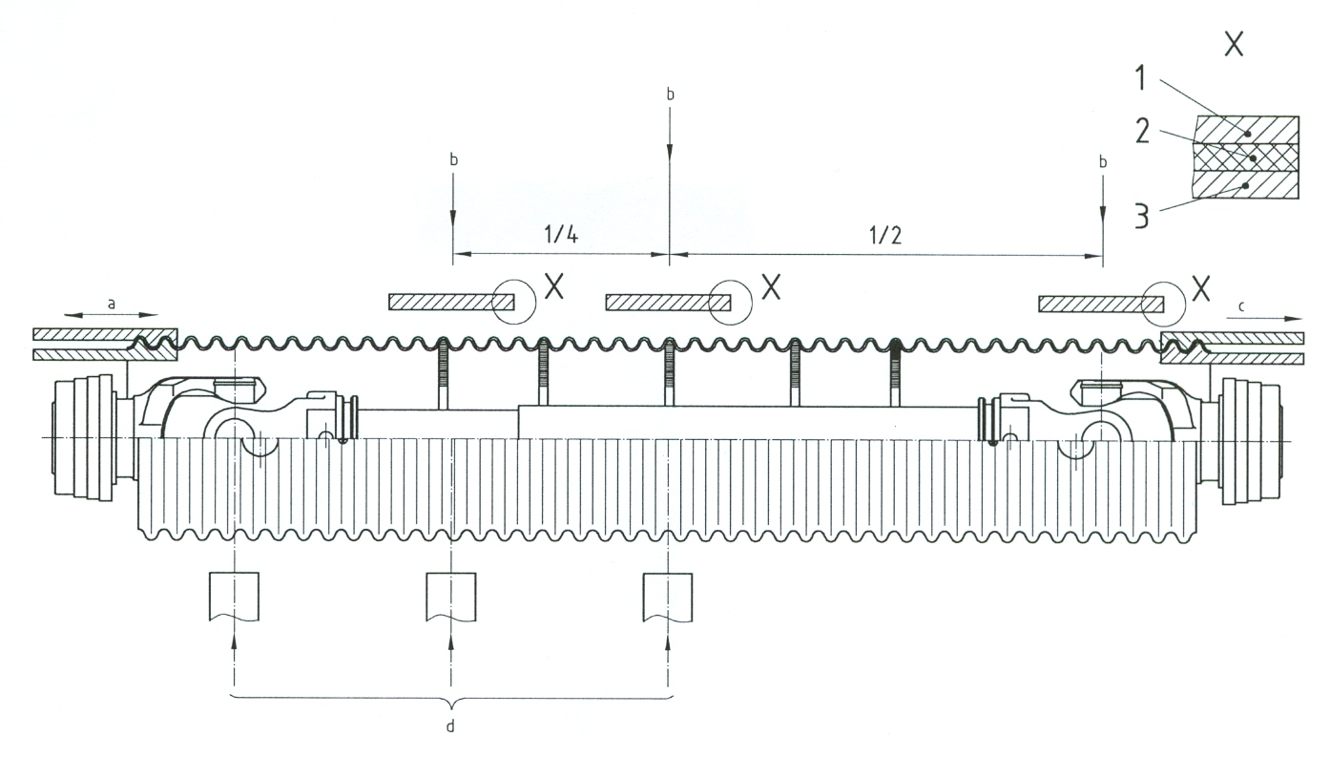
1 载荷 2 橡胶 3 木梁

a 加力35000N保持60s
b在转速为1000r/min时加力500N保持60s
c -35℃情况下进行最大载荷
d -35℃情况下冲击98J三次

图D.1—非常规防护罩设计示意图
D.5 套管试验
将传动轴及其防护罩用常规端连接件水平支撑。
为确保防护罩不会发生延展变形，试验用木梁的重量应可以使传动轴手动旋转。防护罩从收缩位置开始，延展到延伸长度，找出防护罩内部保持与传动轴最接近或已接触的点。把防护罩的长度设置在此时的位置上。旋转动力输出万向节传动轴，在该点和右角之间，垂直施加500N的载荷，保持60s。同时在该点和木梁末端之间的中点施加相同的载荷。
记录防护罩或其末端连接件的损坏程度。
D.6 常温径向加载
使用常规方式固定防护罩，施加3.5kN的拉力，如果防护罩延展到D.2.2规定的最大长度的1.25倍，则停止该载荷。与此同时，在整个防护罩上施加3.5kN的压力。
D.7 低温径向加载
延展防护罩至标准操作长度，迅速将防护罩浸入饮用水中60s。收缩防护罩，并保持在最小长度位置，在放入-35℃冷藏环境前，可以将防护罩旋转成60º角，在60s的时间内除去防护罩上的水。试验之前，将传动轴及其防护罩放置在-35℃环境中至少保持1h。在整个试验过程中应保证传动轴及其防护罩的温度不会超过-35℃。
除去冷藏，将传动轴及其防护罩连接在试验装置上，并将其延展到最大长度。注明加载要求。
记录防护罩及其固定装置的损坏情况。
D.8 低温冲击试验
将传动轴及其防护罩用常规端连接件水平支撑，并伸展到延展长度。
试验之前，将传动轴及其防护罩放置在-35℃环境中至少保持1h。在整个试验过程中应保证传动轴及其防护罩的温度不会超过-35℃。
在保持传动轴及其防护罩处于-35℃温度状态下，按从a）到c）的规定冲击三次。试验时应使用摆锤，摆锤的冲击面直径50mm，冲击能力98J。
- 保持动力输出万向节传动轴成直线状态，冲击万向节中心上方的罩冠（万向节外节叉平面应平行于冲击面）。
- 第二次冲击距支撑装置上方最近的传动轴中心。
- 第三次冲击传动轴中心和万向节中心之间的中点。
D.9 试验顺序
本试验应按下列顺序进行：
- 磨损试验
  - 85℃进行24h；
  - 环境温度下进行24h；
  - 环境温度，空气粉末含量符合规定下进行48h；
- 万向节常温动态径向加载试验；
- 套管常温动态径向加载试验；
- 常温动态轴向加载试验；
- 根据使用说明书，将防护罩从动力输出万向节传动轴上拆下；
- 维护保养（润滑等）。

